Краевой
конкурс
«Лучшая городская
школьная
столовая»

Муниципальное бюджетное общеобразовательное учреждение - средняя общеобразовательная
школа № 19
муниципального образования
город Армавир
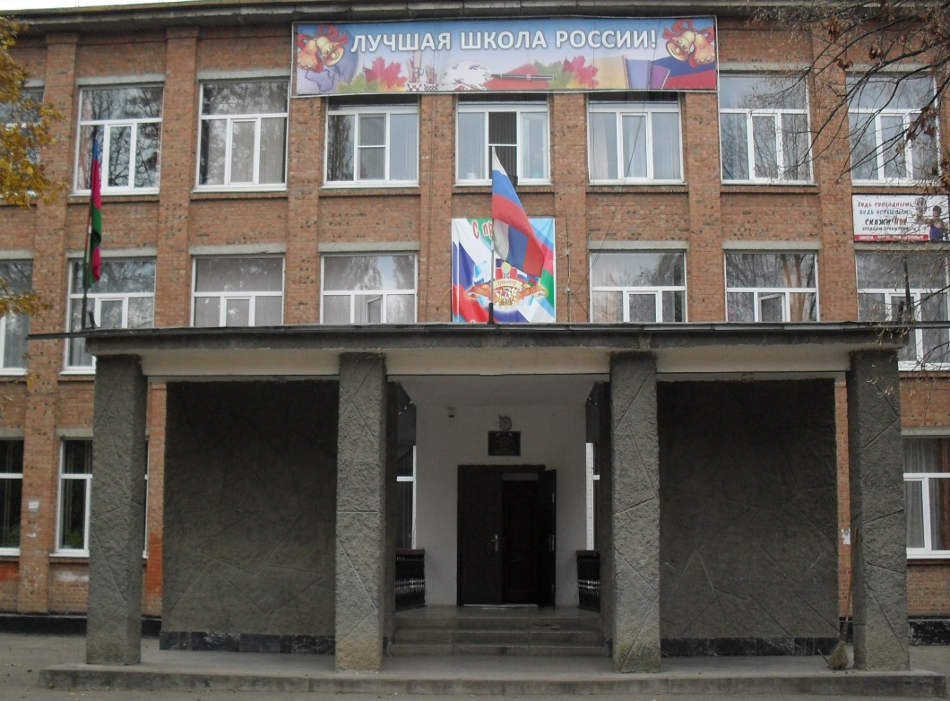
Краснодарского края

Тип школьной
столовой – сырьевая
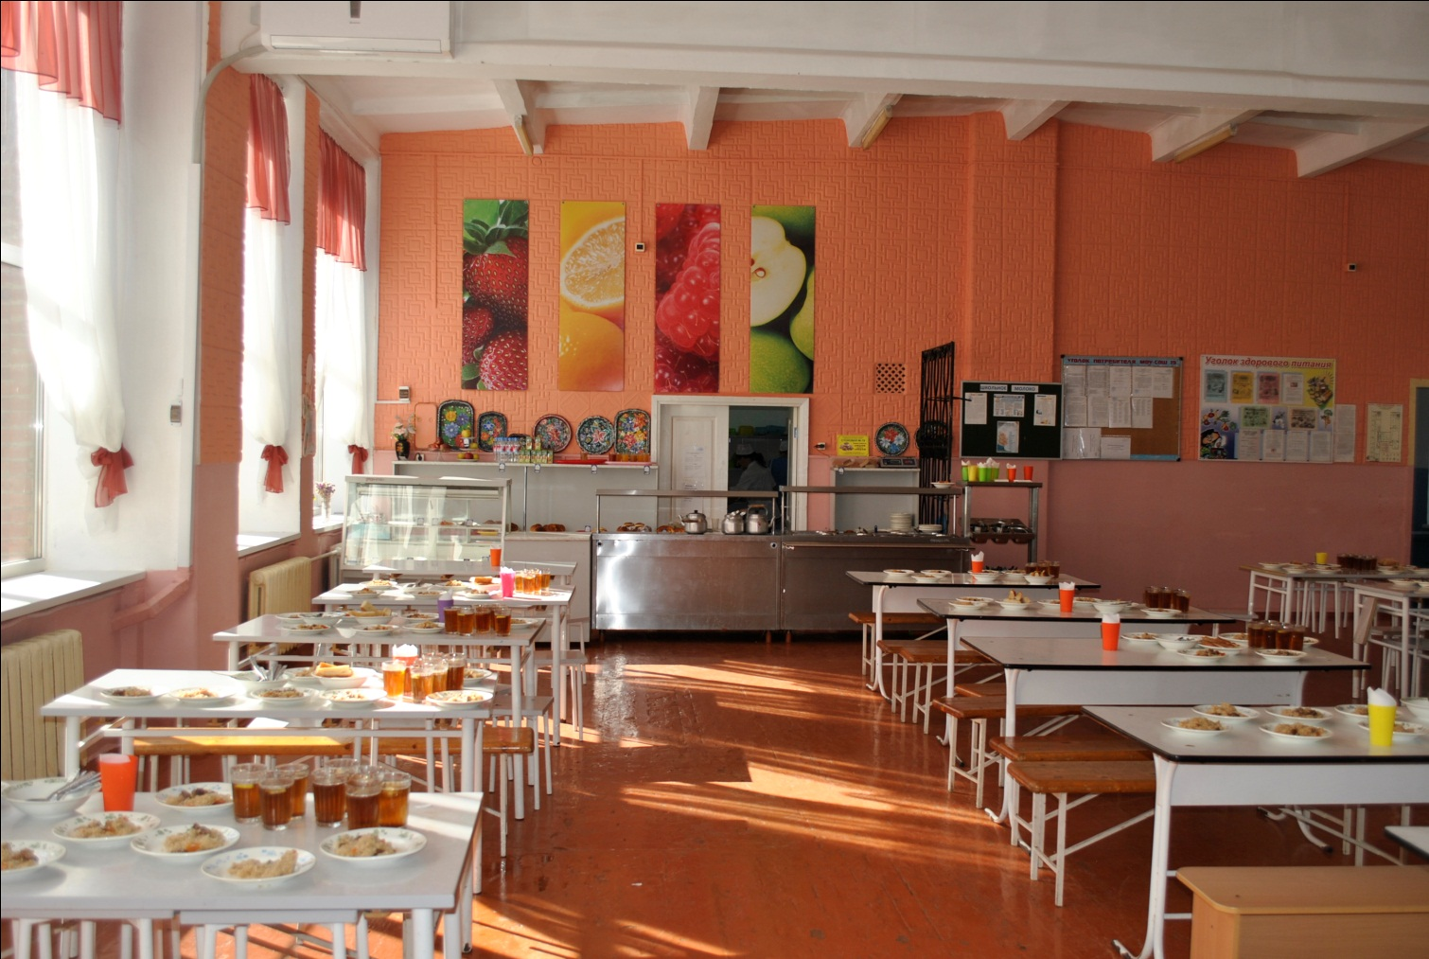

.

Количество обучающихся:
Всего :1065 учащихся (4 - ЗНД)
Получают горячие питание:
1061 учащийся, 100%
Получают двухразовое питание :0, 0%
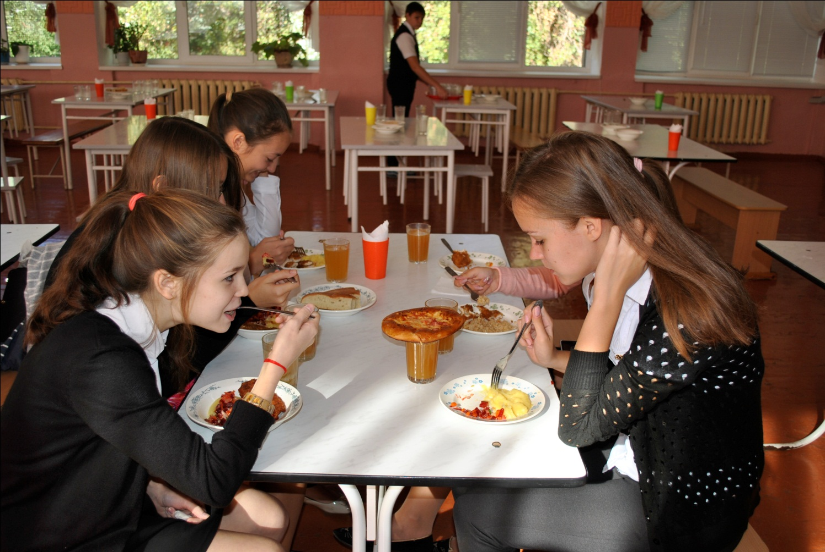

Стоимость завтрака: 46 руб. 00 коп.
Использование новых форм
в организации обслуживания
обучающихся (возможность
выбора 1-х и 2-х блюд, получения диетического питания
по показаниям здоровья,
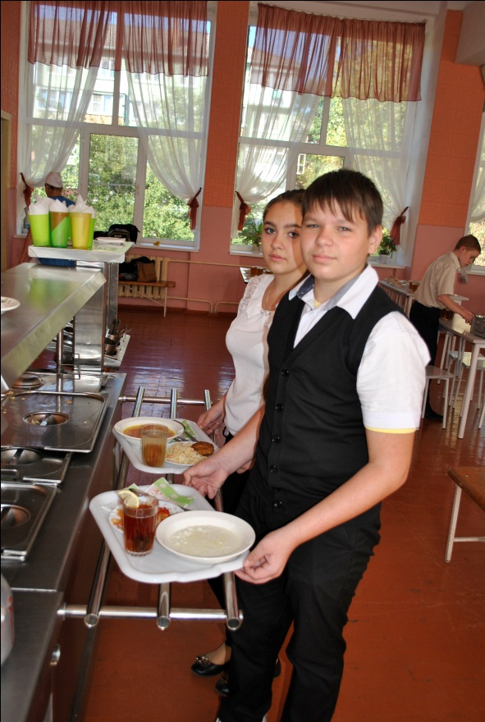
свежая выпечка, фито-бар)

Активно проводится
разъяснительная работа с родителями
о переходе на систему безналичного расчета за питание учащихся, т. е. на карточную систему оплаты
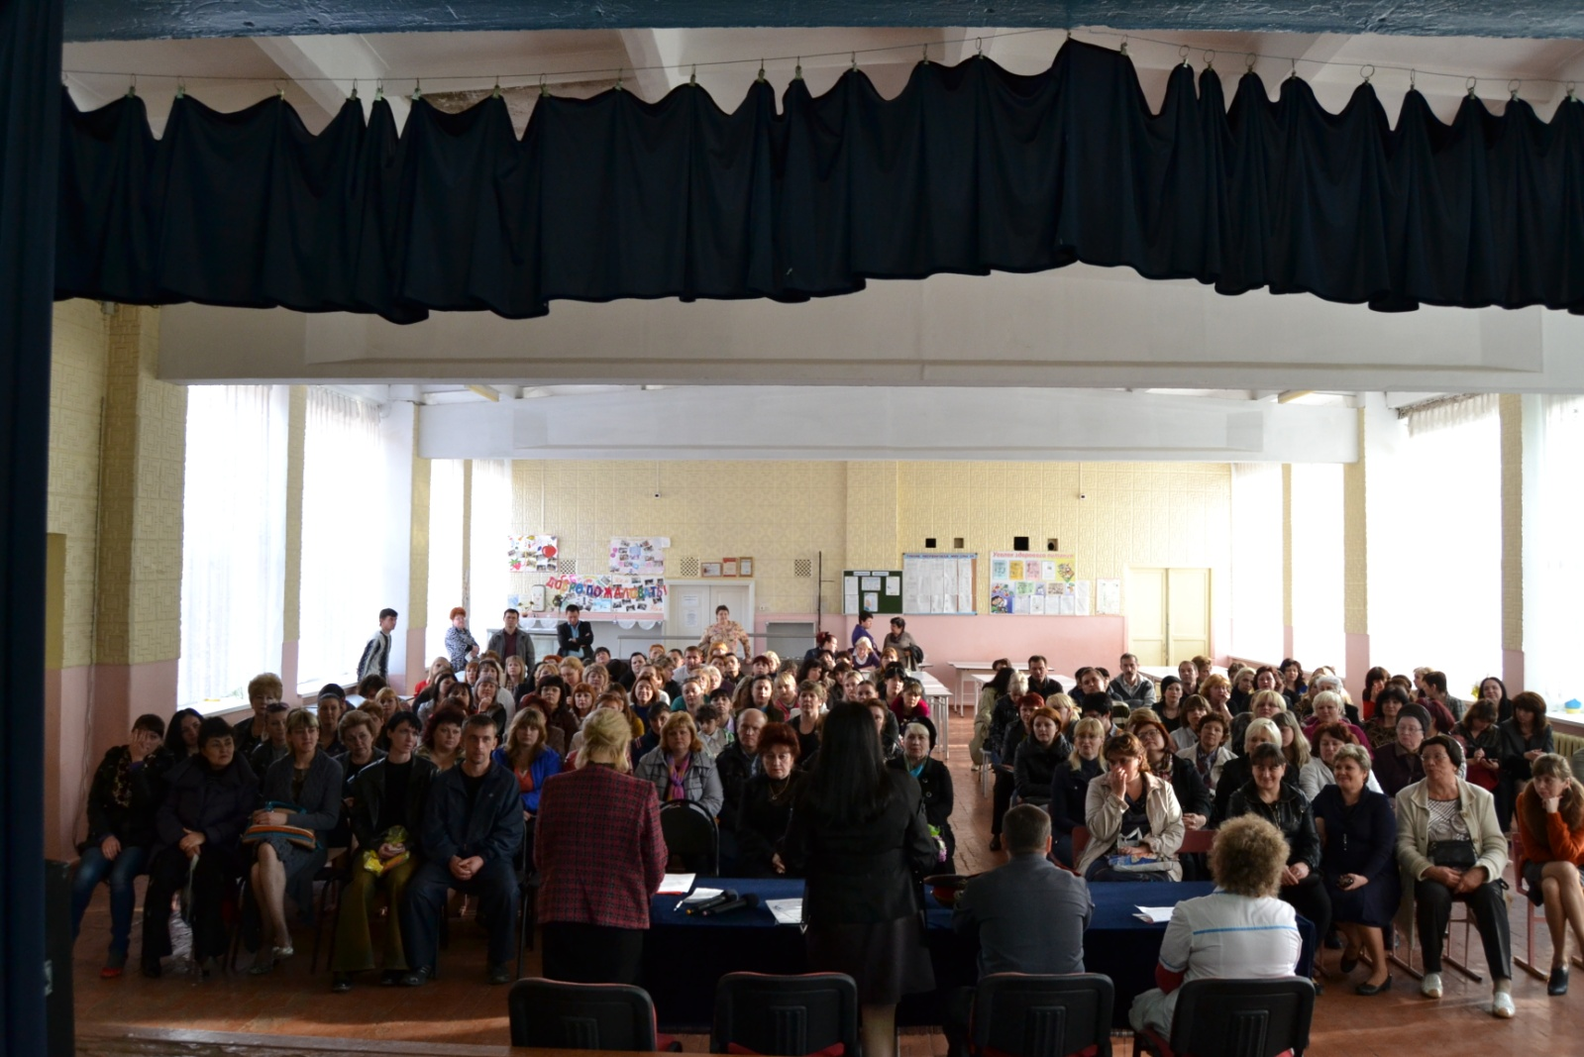

Информация для родителей и
учащихся размещается в электронных дневниках системы «Сетевой город»

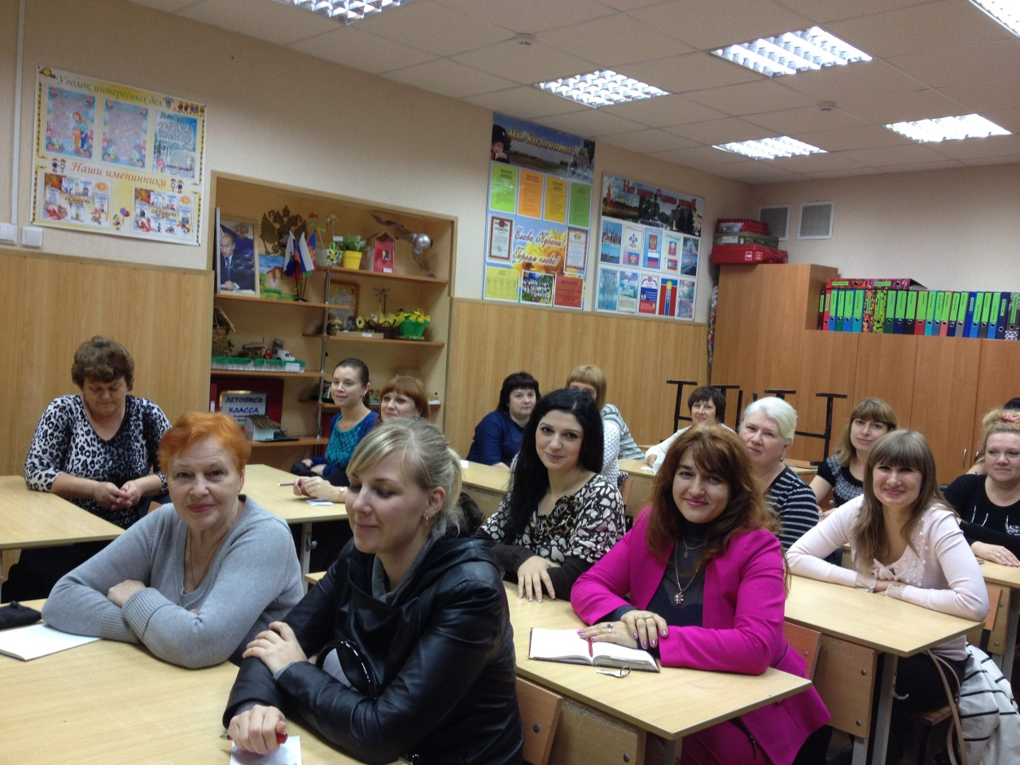

Техническое состояние производственных
и служебно - бытовых помещений в соответствии с СанПиН:
- холодильное оборудование с маркировкой: «гастрономия», «молочные продукты», «мясо», «птица», «рыба», «фрукты, овощи», «яйцо», «полуфабрикаты» ,
- весы электронные,
- холодильная витрина,
- тестомесильная машина,
- взбивальная машина,
- посудомоечная машина,
- мармит с подогревом (1,2 блюда),
- мармит (3блюда),
- мармит для столовых приборов,
- машина овощерезательная,
- сковорода электрическая,
- шкаф жарочный,
- шкаф духовой,
- электроплиты – 2 шт.,
- электромясорубка,
- шкаф для хранения хлеба,
- производственные столы, стеллажи и раковины с маркировкой.
- машина протирочно– резательного типа,
- машина картофелеочистительная.

Процент оснащенности: 100 %

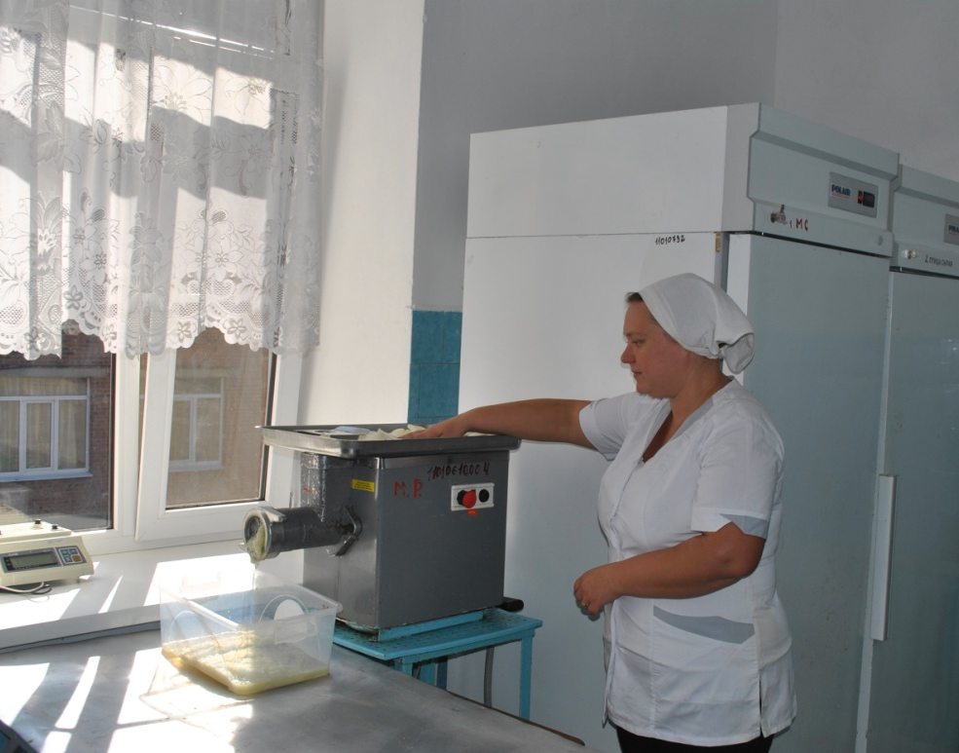
Технологическое оборудование

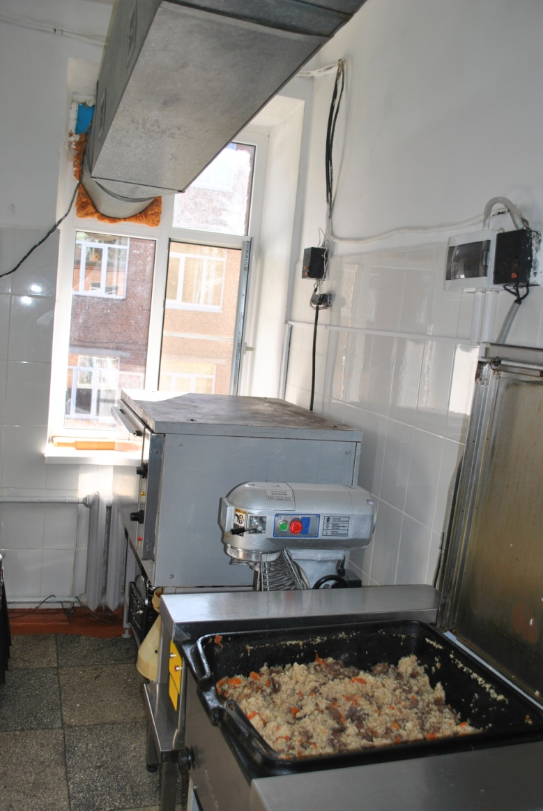
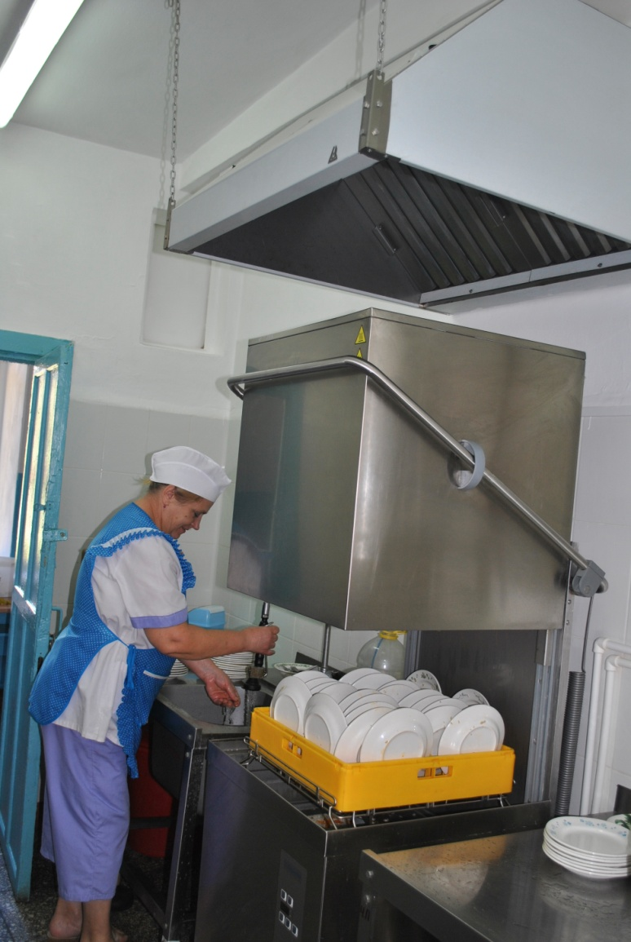

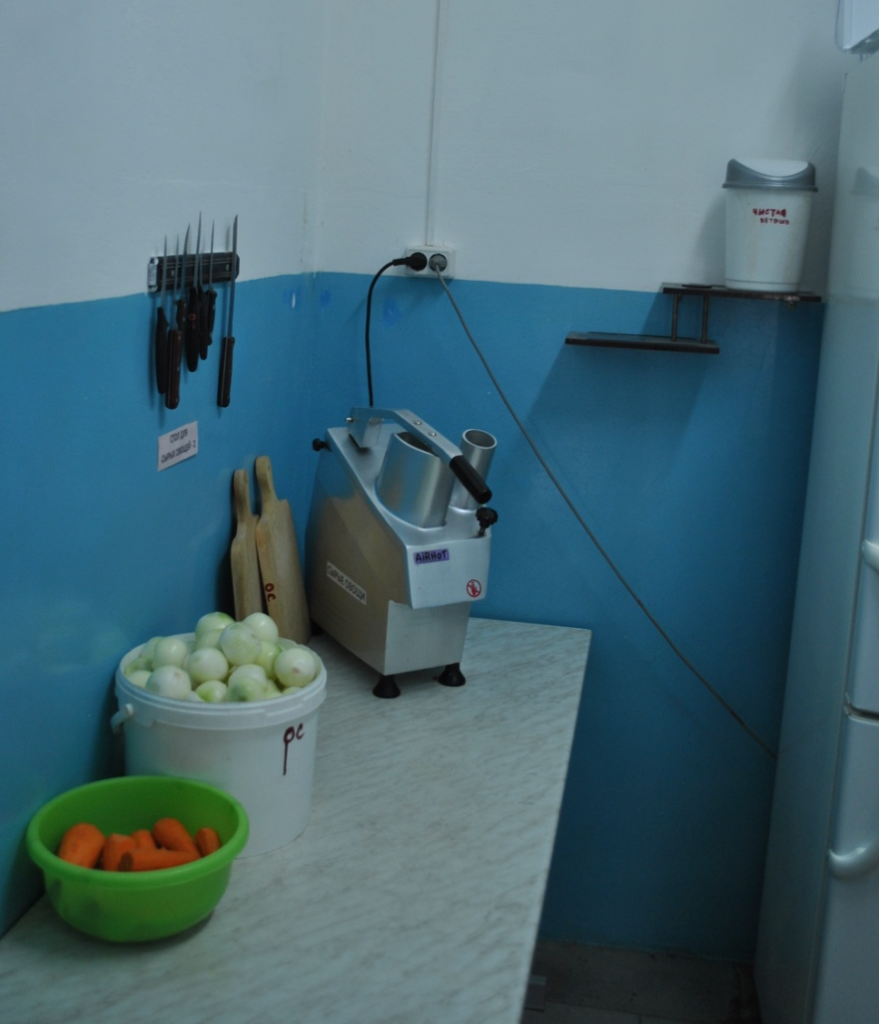
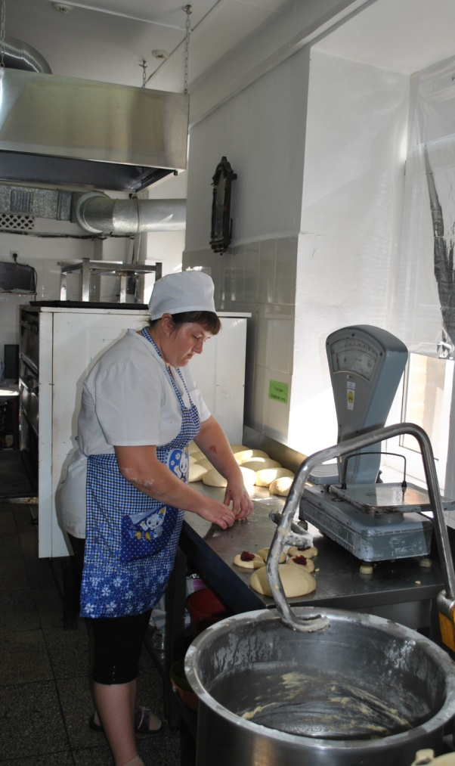

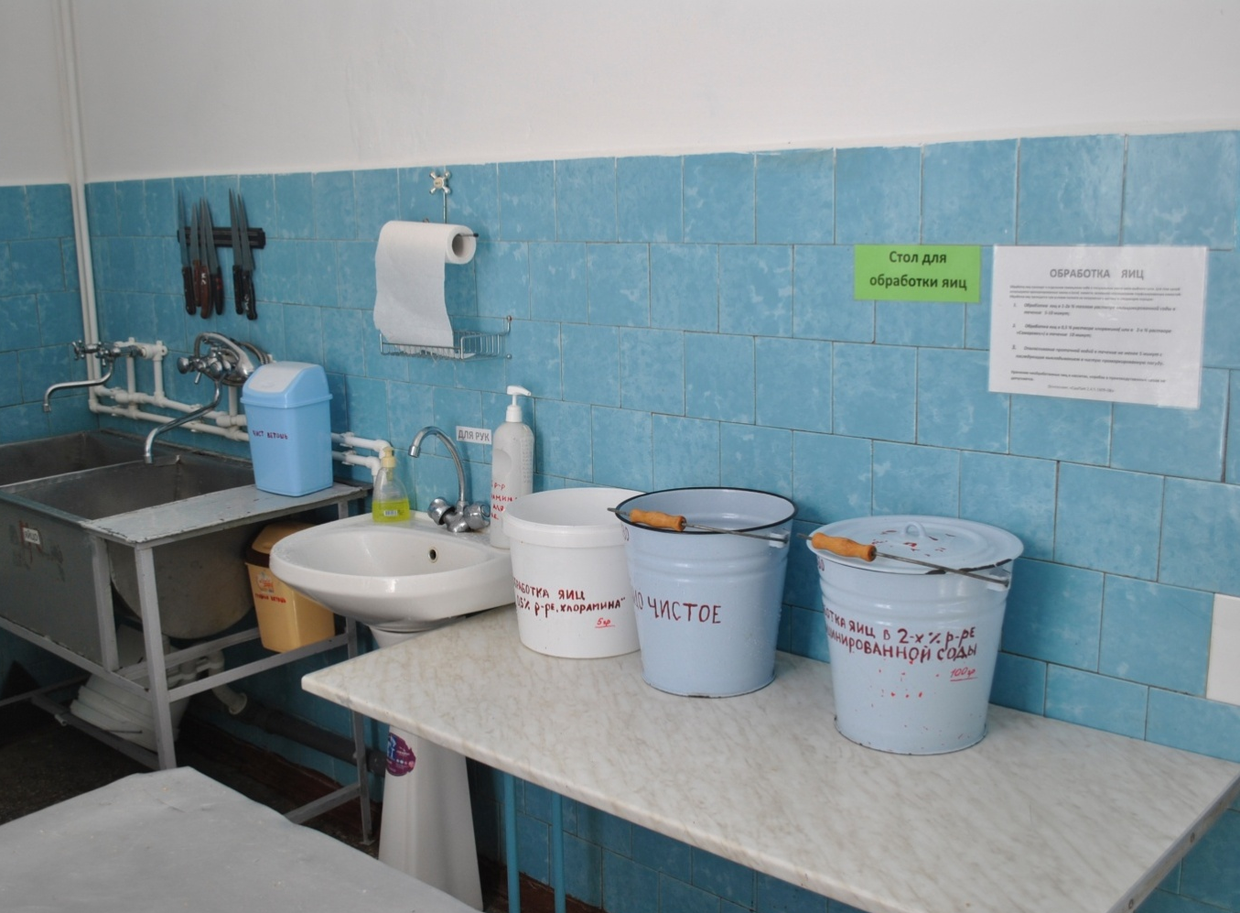

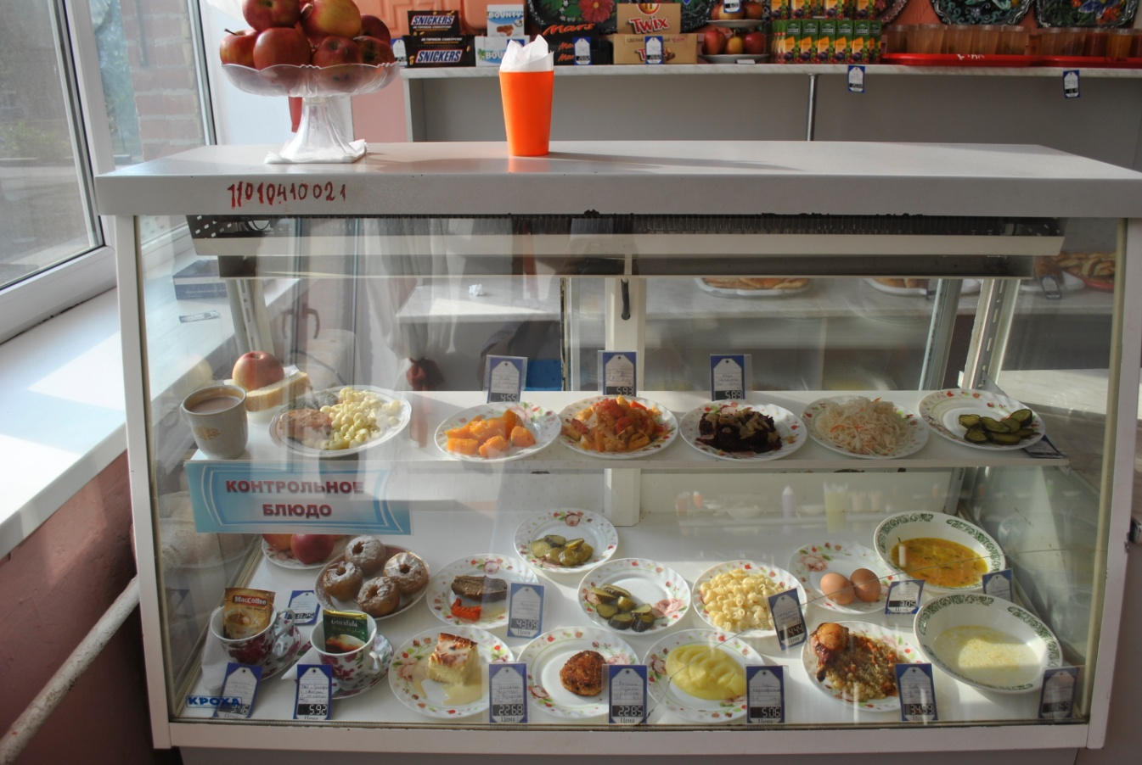
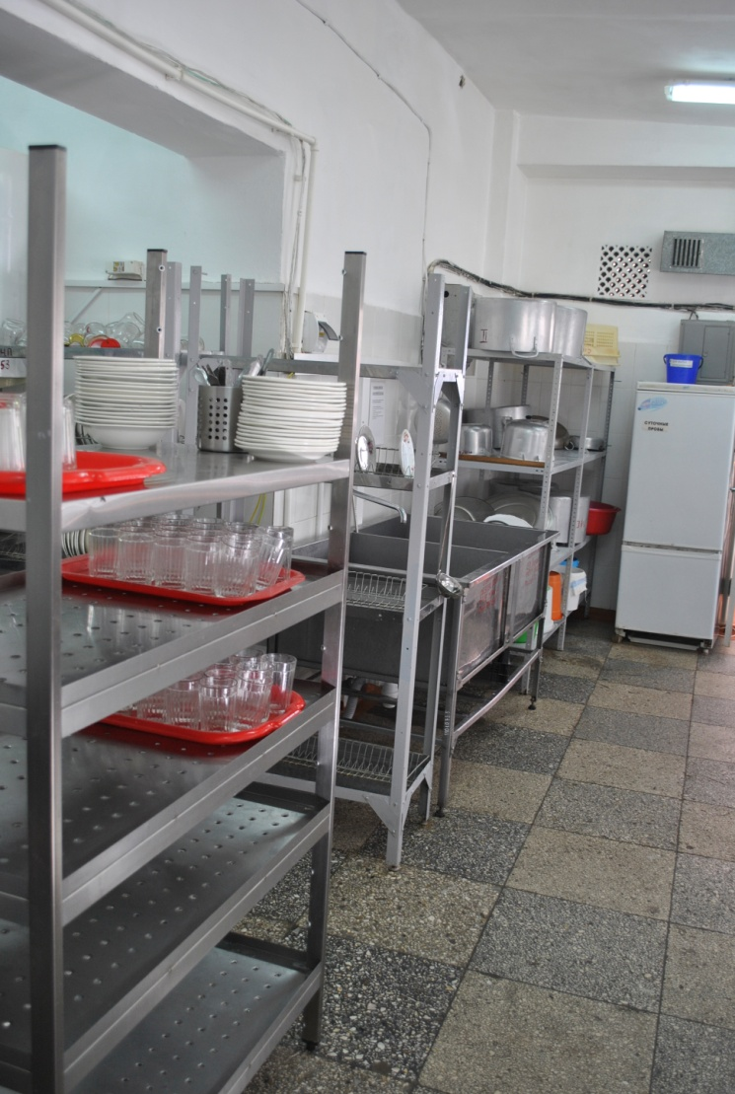
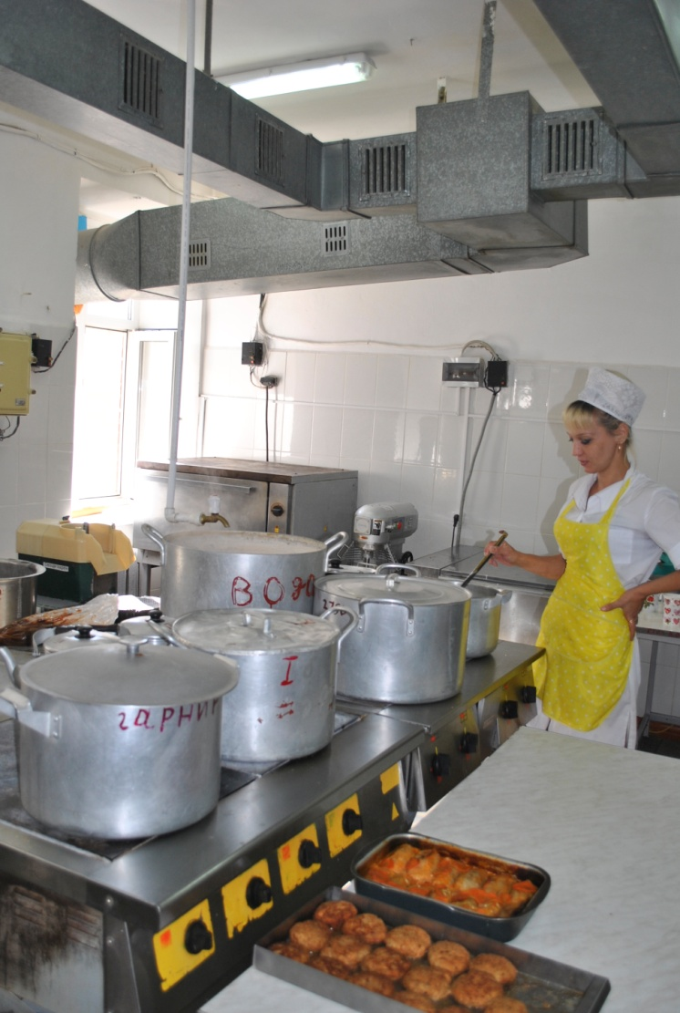

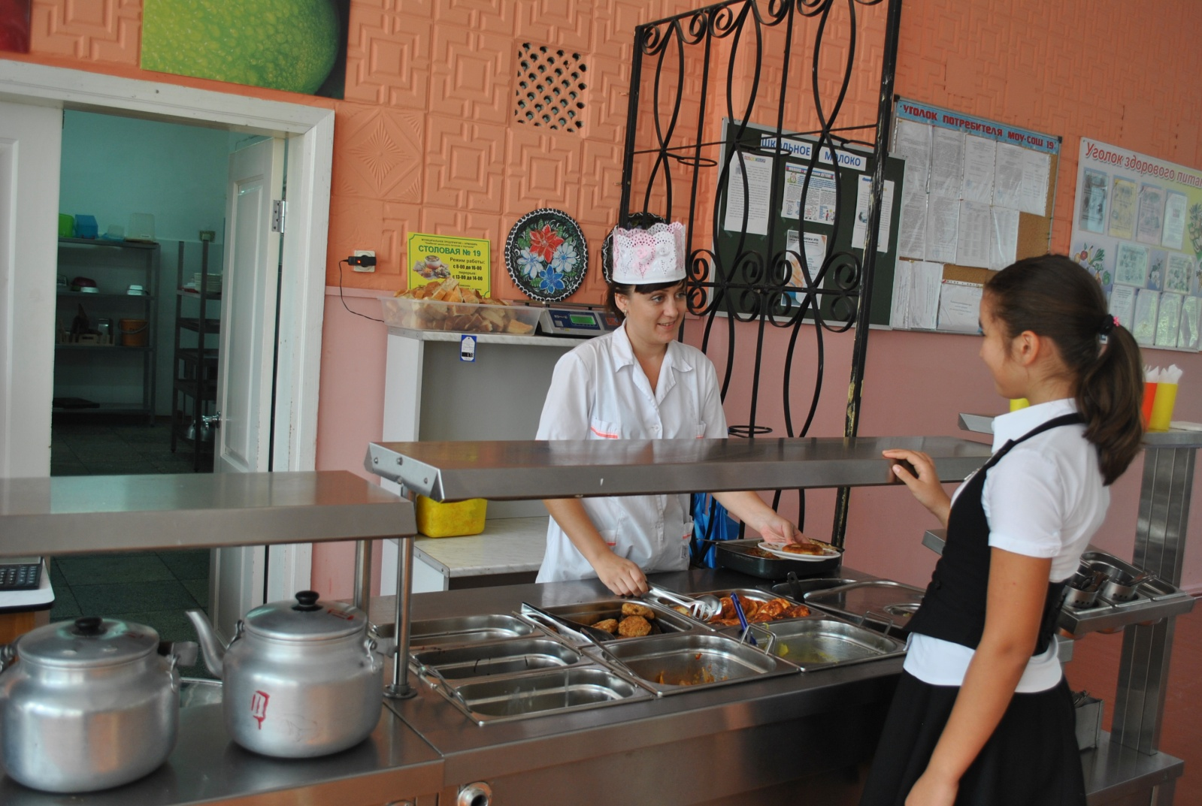
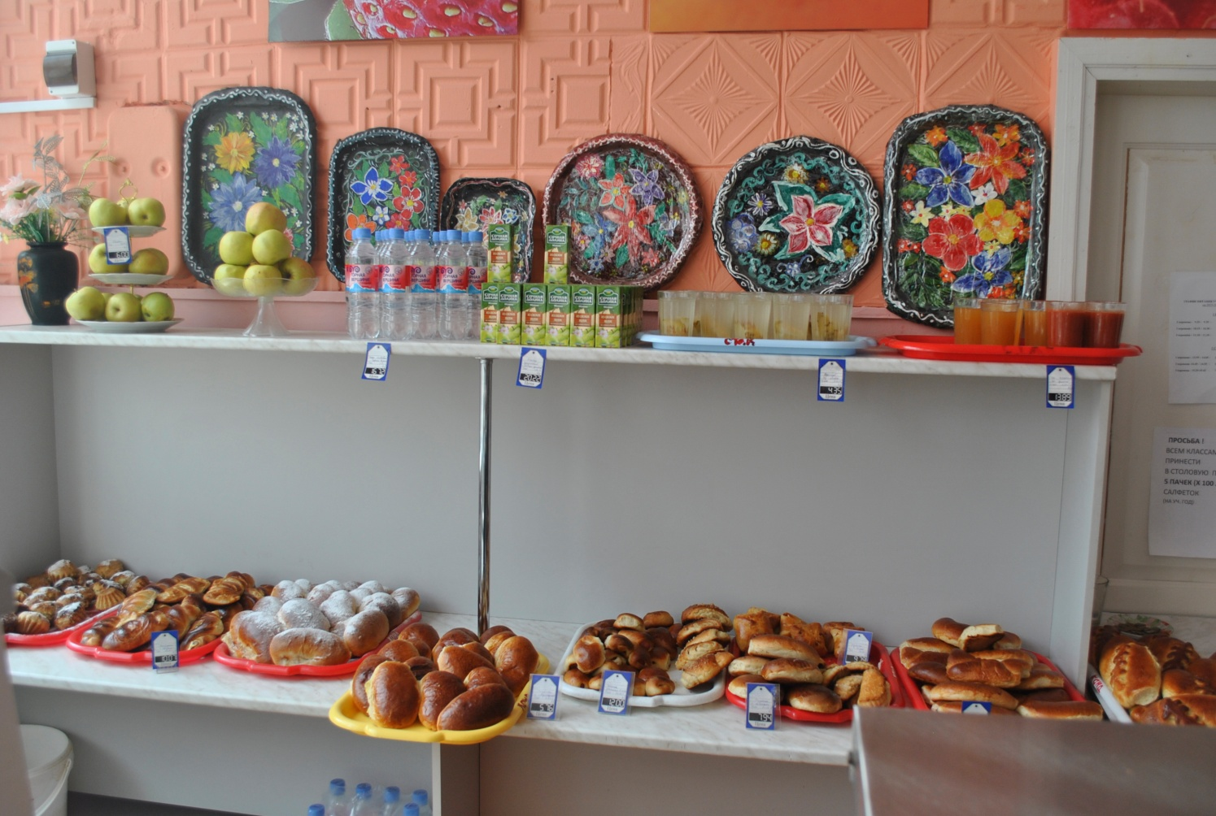

Количество посадочных мест: 180
Мебель в обеденном зале
соответствует санитарным и гигиеническим требованиям.

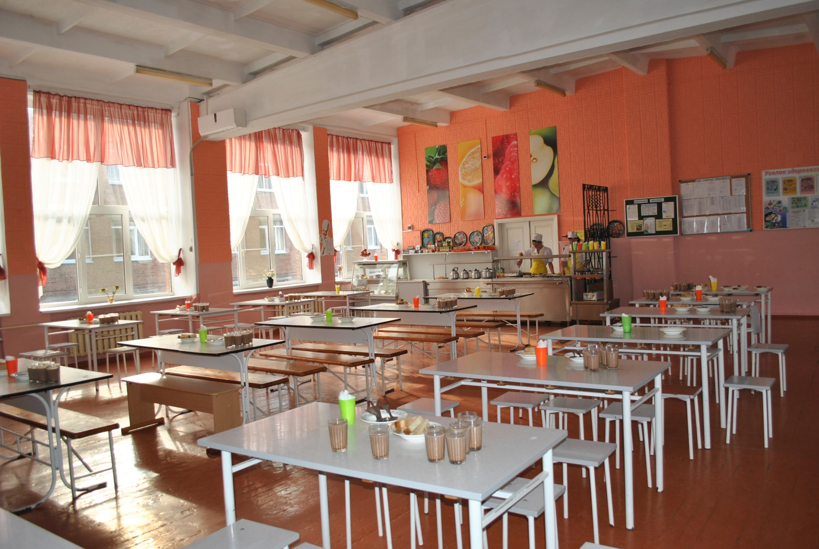

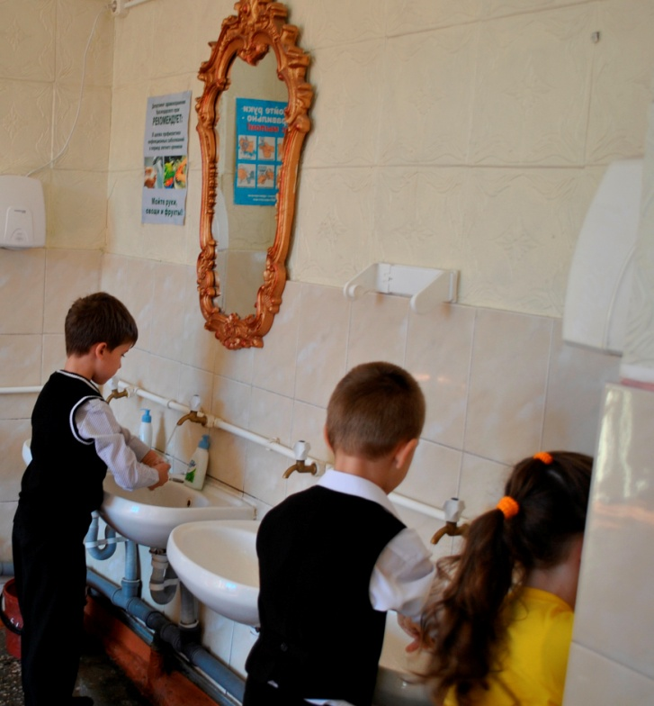
В соответствии с требованиями по соблюдению личной гигиены обучающихся
имеются раковины,
дозаторы для мыла,
сушки для рук.

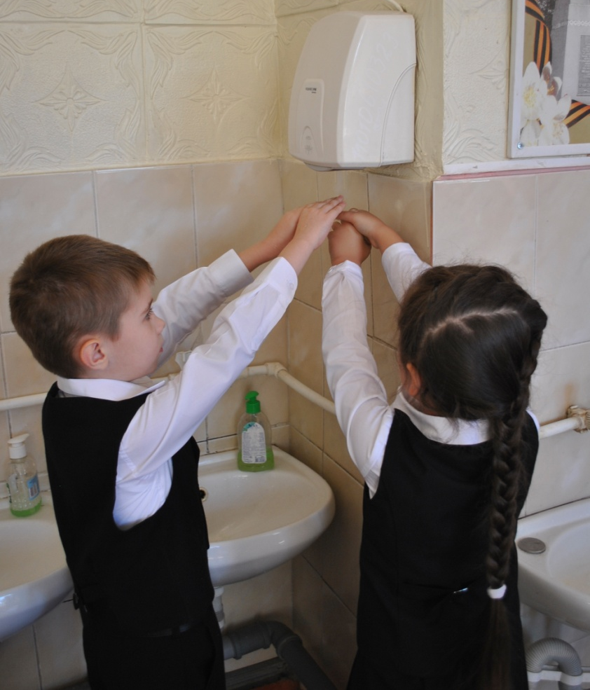

Имеются стенды:

Информационный стенд по здоровому питанию
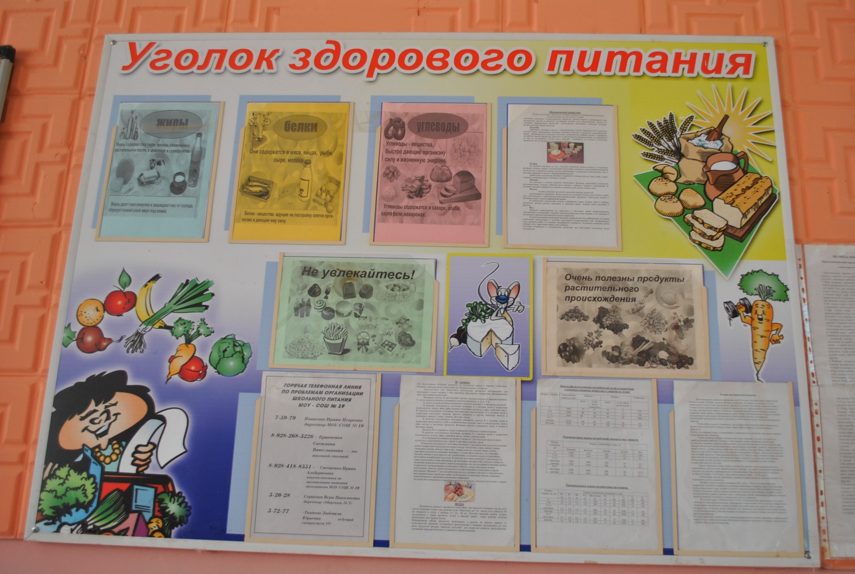

Уголок потребителя
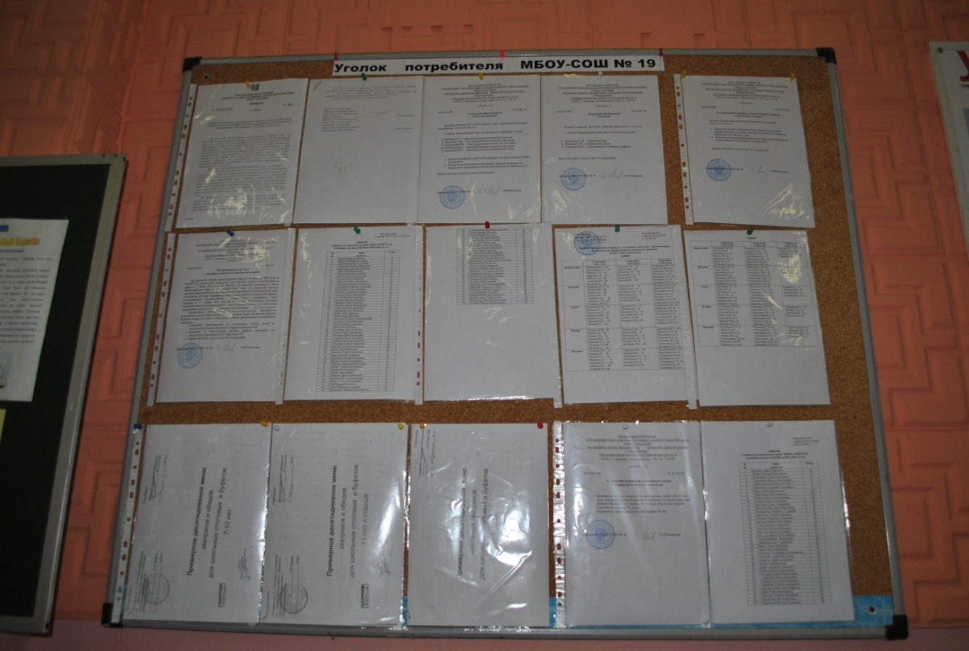
Школьное молоко
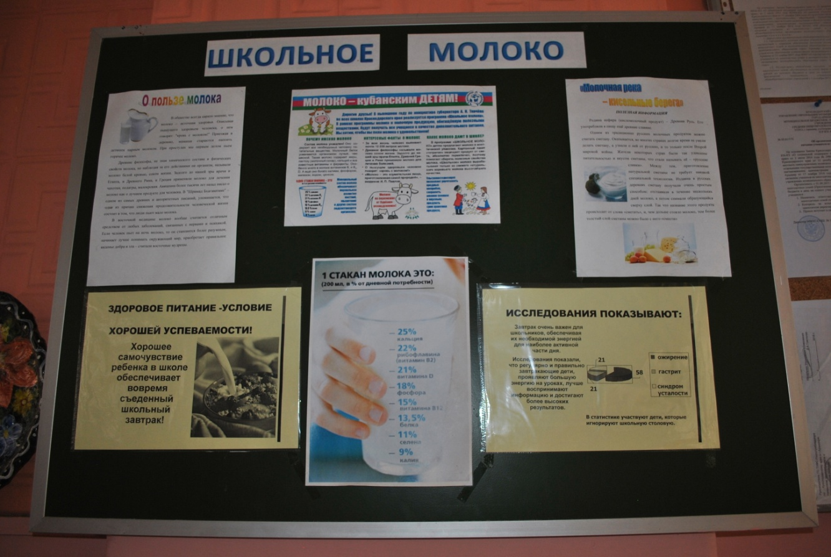

Меню
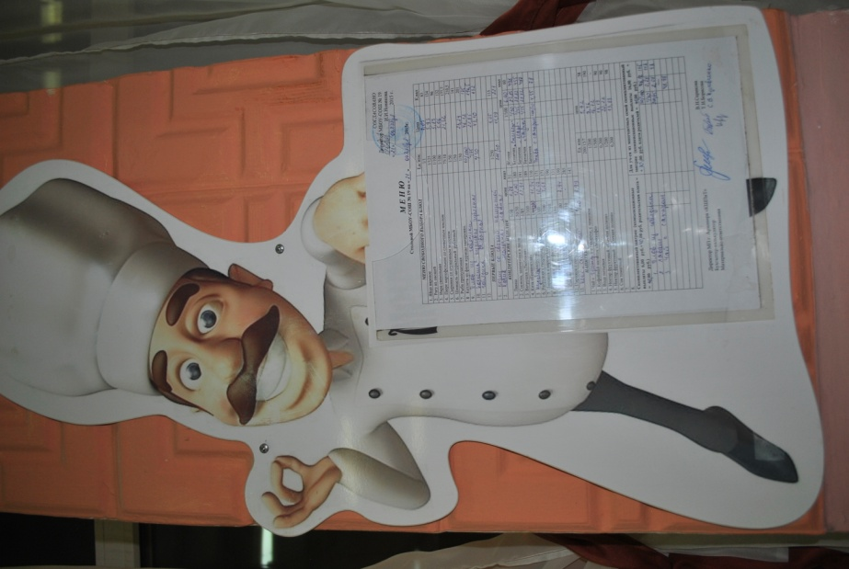
Вывеска предприятия
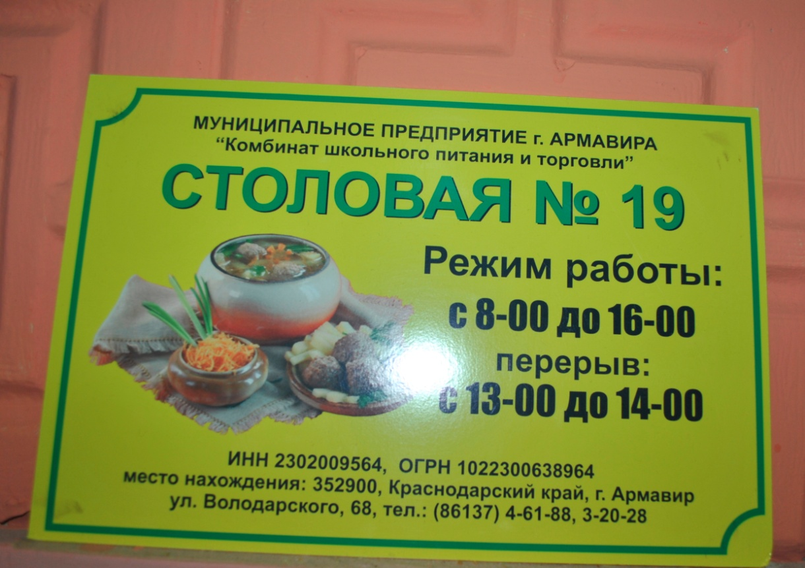

Укомплектованность школьной столовой профессиональными кадрами:
- Кривченко Светлана Вячеславовна - инженер- технолог. Окончила Московский государственный институт
пищевой промышленности. Стаж работы-20 лет.

2.Потапова Светлана Александровна- повар-кондитер 4
разряда. Окончила Невинномысский государственный институт непрерывного профессионального образования. Стаж работы -14 лет.

3.Хохлова Ольга Михайловна – повар 4 разряда.
Окончила Армавирское ПУ №11 Стаж работы 14 лет.

4.Куприянова Наталия Владимировна –повар 3 разряда.
Окончила Армавирское ПУ № 11. Стаж работы-6 лет.

5.Костенко Мария Николаевна –кухрабочая, повар 4 разряда. Окончила Ростовское профессиональное кулинарное
училище. Стаж работы -32 года.

6.Личман Марина Витальевна – кухрабочая. Окончила Новокубанский аграрно-политехнический техникум.
Стаж работы - 9 лет.

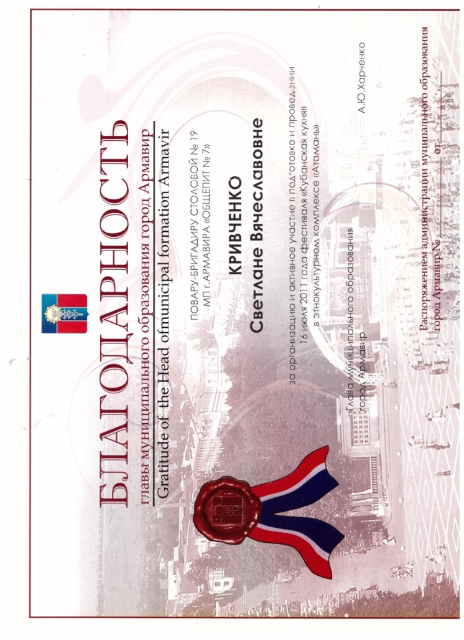

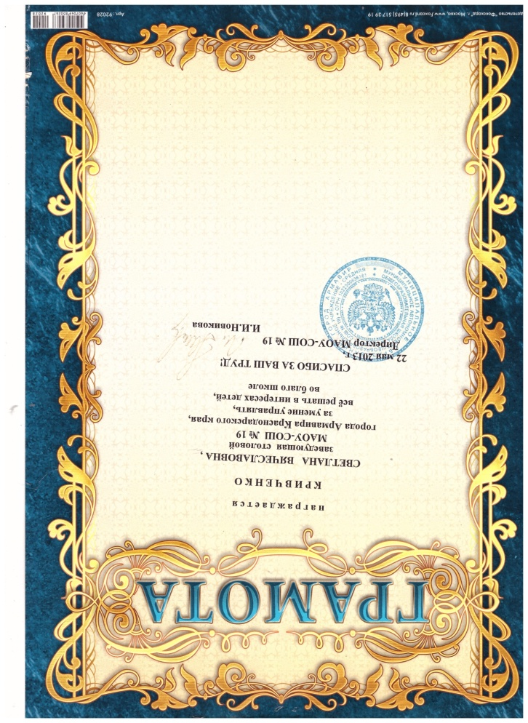
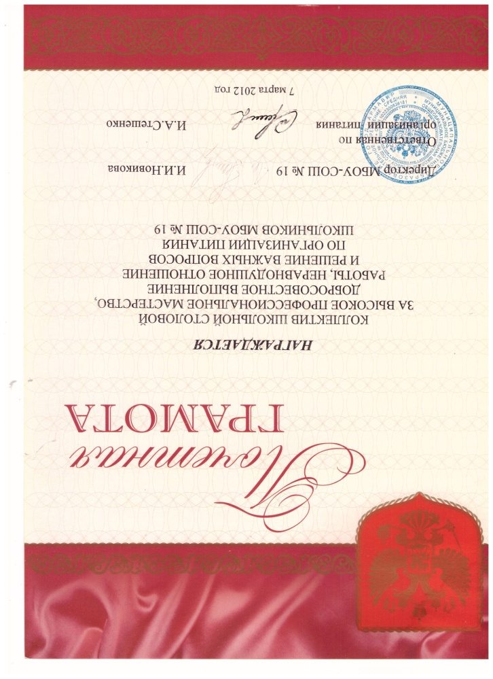

Публикация в газете
"Армавирский собеседник",
статья "Вкусный конкурс".
Рубрика "Неделя здорового питания",
автор Ю.В.Порошина.

Отражение работы школьной
столовой на образовательно-информационном портале образовательного учреждения

Сайт МБОУ-СОШ № 19
www.armschool19.ru

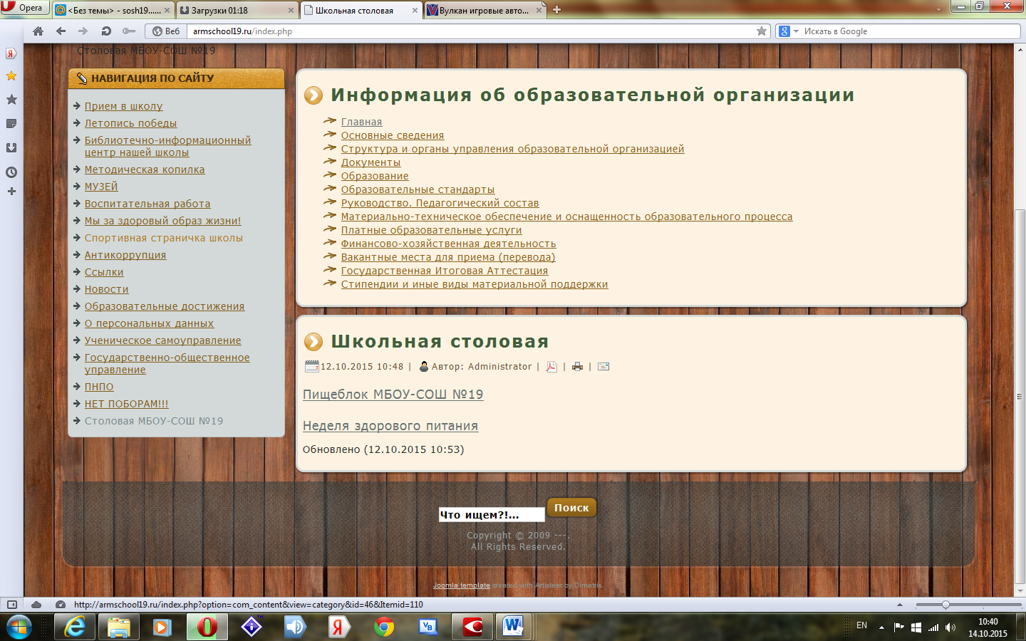

Видеоролик "Мы любим молоко"
на сайте школы
www.armschool19.ru
Автор Буланкин Илья,
ученик 10 "А" класса,
президент ученического самоуправления.
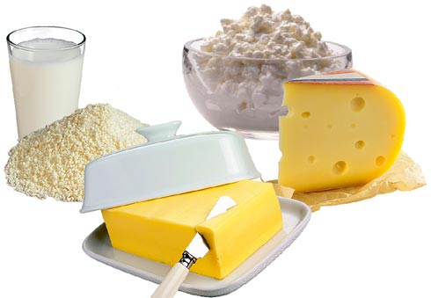

Мероприятия по повышению
качества, расширению ассортимента
блюд и изделий в 2014-2015 учебном году:
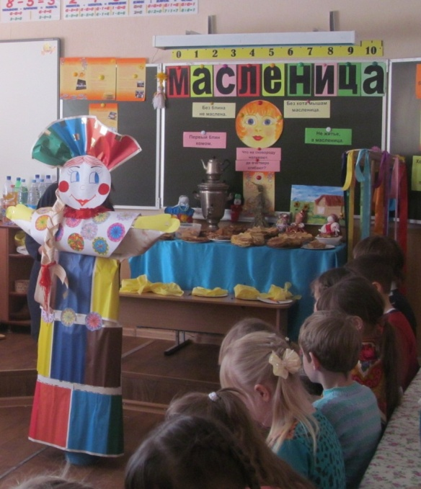
- тематические дни;
- школы кулинарного
мастерства;
- выставки-дегустации
